**数据库比对工具使用简介**

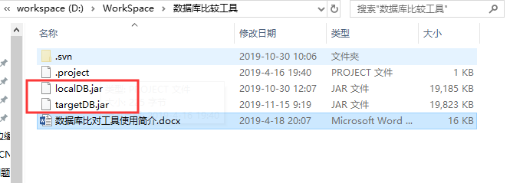

## 1.程序说明

* **localDB.jar**用来读取基准数据库生成基准数据库结构的json文件 。
* **targetDB.jar**用来读取**localDB.jar生成的**json文件与需要比对的数据库比对数据库结构的。
* 共有以上两个程序，**localDB.jar**已经在**192.168.66.166**机器上布好了，在现场比较（比较时用**targetDB.jar**）时需按以下步骤执行：

## 2.使用步骤及注意事项

* 创建程序存放文件夹，路径为/slview/localdbdatajson/。参考命令：Mkdir -p /slview/localdbdatajson/

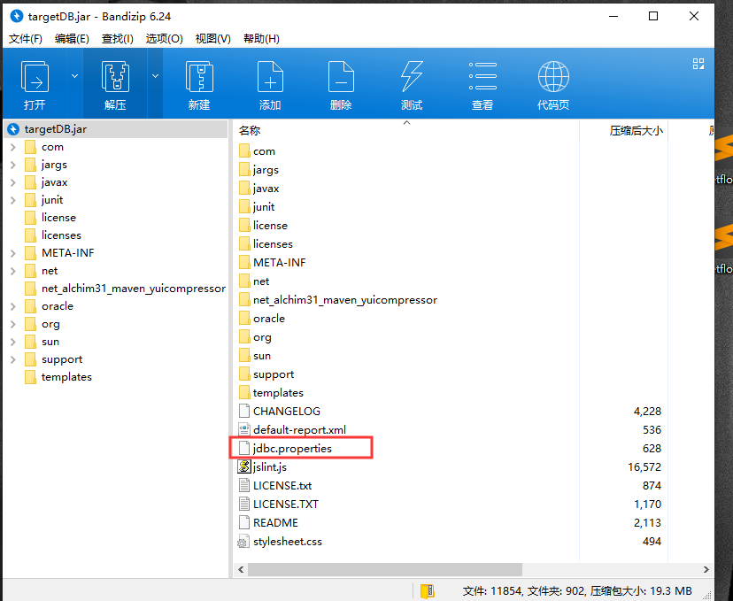

* 启动程序前按照比对的需求更改程序（.jar文件）里jdbc.properties文件的目标数据库信息。
* 将获取到的基准数据库的json文件(BaseDBINFO.json)存放在/slview/localdbdatajson 路径下。
* 在/slview/localdbdatajson/ 目录下执行命令 **java -jar 程序名.jar**(比如：java -jar target.jar)。程序可能会需要执行权限，执行命令chmod +x xxx.jar 来加权限后可执行java -jar 程序名.jar命令。
* 目前已把读取基准数据库结构的程序放在192.168.66.166机器下的/slview/localdbdatajson/路径下，json文件同样在该目录下。
* 比较两个库结构时，需要把基准数据库的json文件(BaseDBINFO.json)放到需要比对库环境的/slview/localdbdatajson/路径下，然后执行java -jar target.jar。
* 程序比对结果会输出在/slview/localdbdatajson/路径下DBCompareResult.log文件中。
* **注：需要注意特殊情况：166数据库没启动，启动166数据库后需要杀掉jar进程，重启程序。**

**启动程序命令：nohup java –jar 程序名 &。**

**该程序每24小时运行一次，若想要最新版数据库信息，同样需要重启程序，步骤同上。**